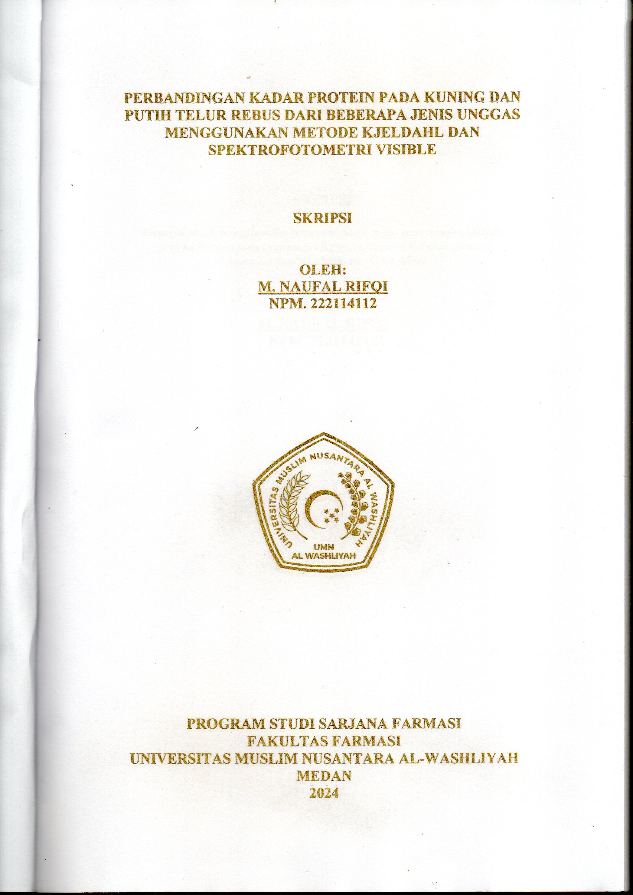**PERBANDINGAN KADAR PROTEIN PADA KUNING DAN PUTIH TELUR REBUS DARI BEBERAPA JENIS UNGGAS MENGGUNAKAN METODE KJELDAHL DAN SPEKTROFOTOMETRI VISIBLE**

**SKRIPSI**

**OLEH:**

**M. NAUFAL RIFQI**

**NPM. 222114112**



**PROGRAM STUDI SARJANA FARMASI**

**FAKULTAS FARMASI**

**UNIVERSITAS MUSLIM NUSANTARA AL-WASHLIYAH**

**MEDAN**

**2024**

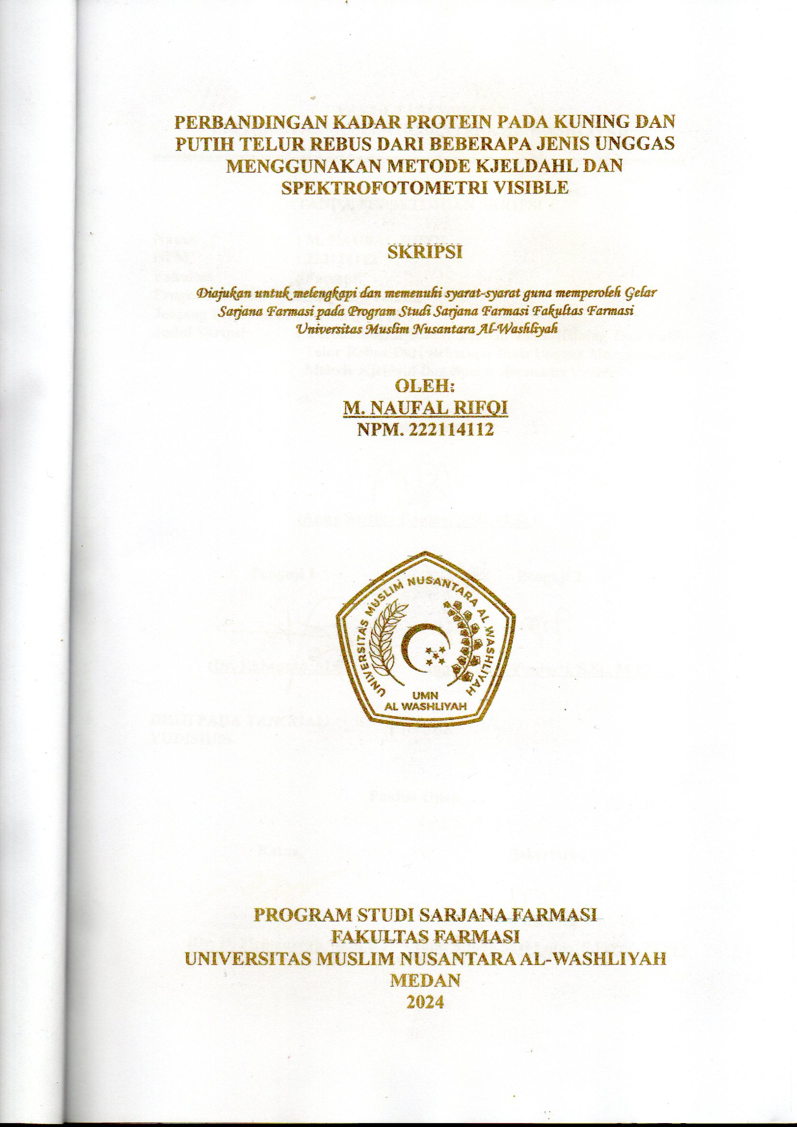**PERBANDINGAN KADAR PROTEIN PADA KUNING DAN PUTIH TELUR REBUS DARI BEBERAPA JENIS UNGGAS MENGGUNAKAN METODE KJELDAHL DAN SPEKTROFOTOMETRI VISIBLE**

**SKRIPSI**

**Diajukan untuk melengkapi dan memenuhi syarat-syarat untuk memperoleh Gelar**

**Sarjana Farmasi pada Program Studi Sarjana Farmasi Fakultas Farmasi**

**Universitas Muslim Nusantara Al-Washliyah**

**OLEH:**

**M. NAUFAL RIFQI**

**NPM. 222114112**



**PROGRAM STUDI SARJANA FARMASI**

**FAKULTAS FARMASI**

**UNIVERSITAS MUSLIM NUSANTARA AL-WASHLIYAH**

**MEDAN**

**2024**